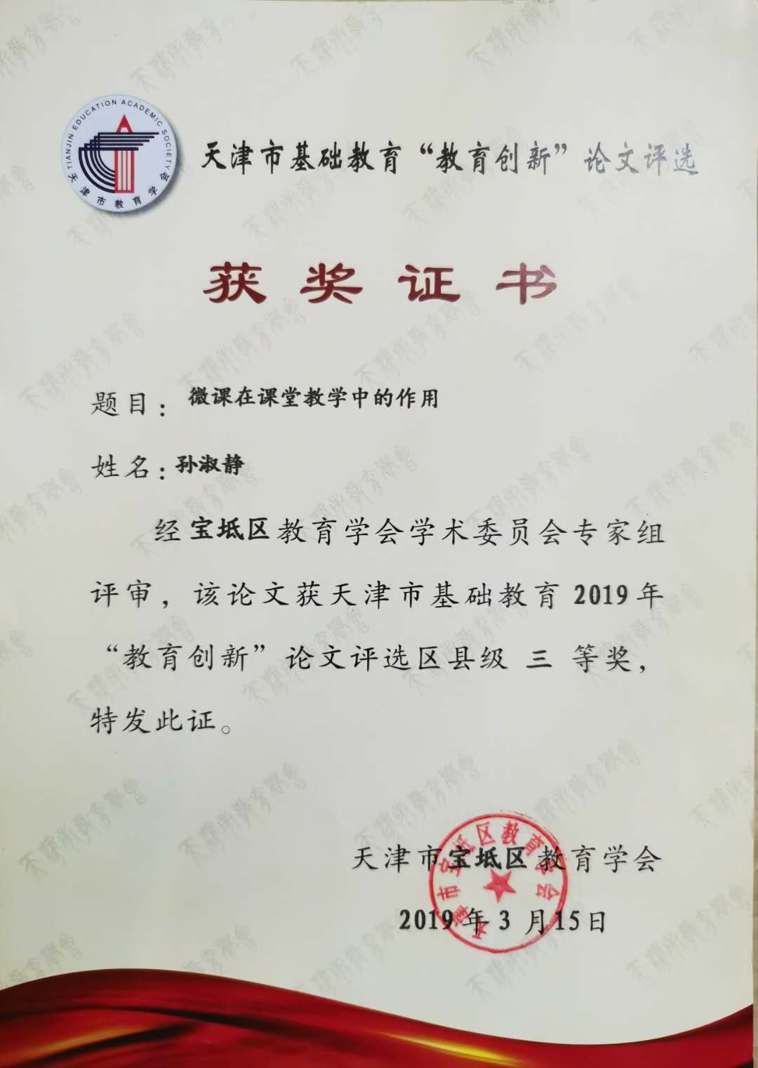

微课在课堂教学中的作用
内容摘要：
微课打破了传统的教学方法，具有短、小、精、活、等特点。这些课程是相对独立和完整的小规模课程，按科目模块组织。其突出的主题、多样的类型、真实的情况、较强的互动性、生成性、使用方便等优点，满足学生对不同学科知识点的个性化学习，根据选择学习的需要，既能发现差距，又能加强和巩固知识，是传统课堂学习的重要补充和资源拓展。
关键词：微课程 微课特点 微课应用
一、什么是微课程?
随着信息技术的飞速发展，多媒体家庭迎来了一门新的成员微课程。什么是微课程?“微课程”是指以流媒体形式围绕一定知识点或教学环节开展的短小精练的教学活动，以达到学习者自主学习的最佳效果。在教育教学中，微课程的教学内容是分散的。这些知识点可以用教材、专题讲座、考点或教学方法、教学经验等技能来解释。知识解释和展示。微课程是课堂教学的有效补充形式。微课不仅适合移动学习时代的知识传播，更适合学习者个性化、深度的学习需求。
二、微课的特点
（一）教学时间短：教学视频是微课的核心内容。根据中小学学生的认知特点和学习规律，小课长一般为5-8分钟左右，最长不得超过10分钟。因此，与传统的40或45分钟的课堂教学相比，
微课可以称为“小课片段或微课例子。”
（二）教学内容较少：与传统课堂相比，微课的问题比较集中，主题突出。它更适合教师的需要：微课在课堂教学中主要是为了突出某些学科知识点的教学（如重点、难点和可疑内容），或在课堂上反映教学环节和教学主题。教学活动，与复杂而繁琐的传统的教学内容相比较，微课的内容更加流线型，因此也可以称为“微班。”
（三）小资源能力：就规模而言，视频和配套资源的总容量一般在数万亿左右。视频格式必须是支持互联网在线广播的流媒体格式。老师和学生可以顺利地观看在线课堂的例子。检查教学计划、课件和其他辅助资源；还可以灵活容易地保存到终端设备（如笔记本电脑、手机、mp4等），以实现移动学习和泛在学习，这对教师的观察、课堂评价、反思和研究都是非常合适的。
（四）方便使用资源。微课所设计的知识一般要求主题突出，方向明确，相对完整。它使用教学视频剪辑作为教案（包括教学计划或学习计划）整合的主线，多媒体材料和课堂教学使用的课件，教师和课外教学反思，学生的反馈和学科专家的评论。它构成了一个主题单元资源包，具有清晰的主题、多样的类型和紧凑的结构，创造了一个真实的微观教学资源环境。这使得微课资源具有视频教学案例的特点。
三、推行微观教学
1.采用微课教学
在课堂教学过程中，导入新课的主要目的是为了吸引生的注意力，激发他们的学习兴趣。因此，面对不同年级和不同班级的学生，如何在数学课堂上巧妙地设计课堂介绍是激发孩子们好奇心的关键。微课教学时间短，教学内容较少，资源容量小，资源使用方便。因此，它在课堂介绍中得到了广泛的应用。
2.利用微课互动来提高数学技能
微课程的核心是视频教学资源。互动学习和自主学习充分反映了微课在课堂教学中所带来的变化。利用微课的资源，学生可以更轻松地思考数学课堂中的典型问题，解决生活中的实际问题，以此来达到数学逻辑推理的能力显著提高。在传统的数学课上，有些学生担心老师会提问。课堂问题趋向于正式化，更难以控制课堂教学的角色。此外，小学生的数学思维还停留在简单的计算阶段。学生很难明确表达学习中遇到的问题，所以不利于教学活动的及时调整。微课具有明显的互动性，打破了教师在学生心目中严厉形象。面对课堂上各种各样的问题，学生更愿意在微课上解决数学问题，方便师生交流。
3.教学内容以微课的形式呈现
在数学实践教学中，教师倾向于从数学知识的理论和概念两个方面对学生采用死记硬背的学习模式，而学生被动地接受知识，忽视主体性的特点。微课程内容丰富，形式多样。最重要的是他们以学生为本，重视学生的主动性。他们善于引导学生进行梳理，探索数学与知识凝聚力之间的联系，关注学生的自我知识的网络建构.我们知道每节课大约需要40分钟。为了激发学生的积极性，学生必须利用一定的外部因素来刺激学生的感官系统，以长期保持他们的探索状态。在这方面，纳入了教学内容，采用了微型课程，给予学生自主权，鼓励学生独立思考，从技能到扫盲，同时进行培训和发展。例如，在研究《两位数加两位数》的内容时，我展示了一个微型视频，展示了全家人在苹果园采摘苹果的情况。我姐姐摘了33个苹果，我哥哥摘了42个。你把66个苹果放在一个盒子里之后，还剩下几个苹果？在一个主题上，学生可能听起来很困惑，但通过微视频，他们把抽象具体化了。学生更直观地理解数学，然后通过视频演示体验经济相关性的两位数加减。努力做计算等，加强自学自主。
4.用微课方法解决疑难问题
我们都知道，在传统的教学中，一节课的本质总是围绕着一定的知识点或教学点。兴奋和高潮是短暂而瞬间的。学生的视觉记忆时间一般只有5-8分钟。如果时间太长，注意力不减，就很难取得更好的教学效果。如果你改变了思维方式，你只会记录和提供学生的精彩片段，如教学重点、难点、考点、疑问等。大约5-8分钟，大约5000万段视频片段可供学生随时随地下载或在线观看。可重复利用，利用率高，能更好地满足师生个性化教学的需要。
5.微课被用来引导学生独立学习
教师可以通过微课引导学生自主学习。在传统的课堂教学中，教师面临着向学生传授知识的问题，教学过程是师生之间的双向行为。在微型课堂里，学生可以在视频中与老师面对面交流。师生之间的交流由直接交流变为间接交流。与传统的课堂教师总是控制学生的学习状态相比，小班的学生更自由，他们不需要被动地学习知识，因为他们害怕老师的权威。此时，微型教学的本质是由教师主动实施的，学生作为学生被动接受主动学习。学习的决定也会因教师的控制而改变。微课程的内容大多是具有普遍意义的问题或难点。当学生在学习过程中遇到困难或问题时，可以通过微课的学习来巩固知识，提高解决解决问题的能力，教师应适时向学生推送优秀微课程。也可以鼓励学生选择与教学内容相一致的微课学科，达到自主学习的目的。
6.微型课程运用于教师业务学习
微学习的过程就是微学习的过程。在实际教学中，一线教师应该发现问题，分析问题，将解决问题的过程转化为微观课程，这是一个教学反思的过程，能够有效促进教师业务的成长。微课程易于通过互联网和移动设备传播，便于教师之间的教学经验和教学方法的交流，便于教师的知识管理，有效促进教师的专业发展。微课程形式简单新颖。教师可以利用微课积累、共享、交换资源，提高学科教学与信息技术的整合能力。
微课是一种新的教学资源和学习方式，它开启了教育的微学之门。然而，在实践研究过程中，需要注意的是，并不是所有的教学内容都适合微课，为了追求形式，质量是不容忽视的。面对这股热潮，也要冷静思考，不要盲目随波逐流，奋发图强，继续在实践中探索总结。使微课更好地服务于小学数学教学。我们的数学老师应该继续学习微课，探索微课在教学中的应用，使教室成为学习的天堂，把教室交给学生，让他们的个性在教室中飞翔。

参考文献：
1.李艳.微课在小学数学教学中的有效应用
2.敖丽丽.微课多样化教学形式在小学数学教学中的应用研究
3.黄本俊.以微课辅助小学数学教学，提高教学有效性
4.张莹.分析微课在小学数学课堂教学中的应用
5.张艳．微课资源在小学数学课堂教学中的应用

